クラウドプログラミング演習最終レポート

私は、ポケモン図鑑（ソード＆シールド新規のみ）を作成しました。

参考にしたプログラムは、第十一回の授業内容だったsearch_2020です。

（概要）

名前の通りポケモン図鑑なので、ポケモンの名前、タイプを表にしています。

簡単な検索機能も付けました。

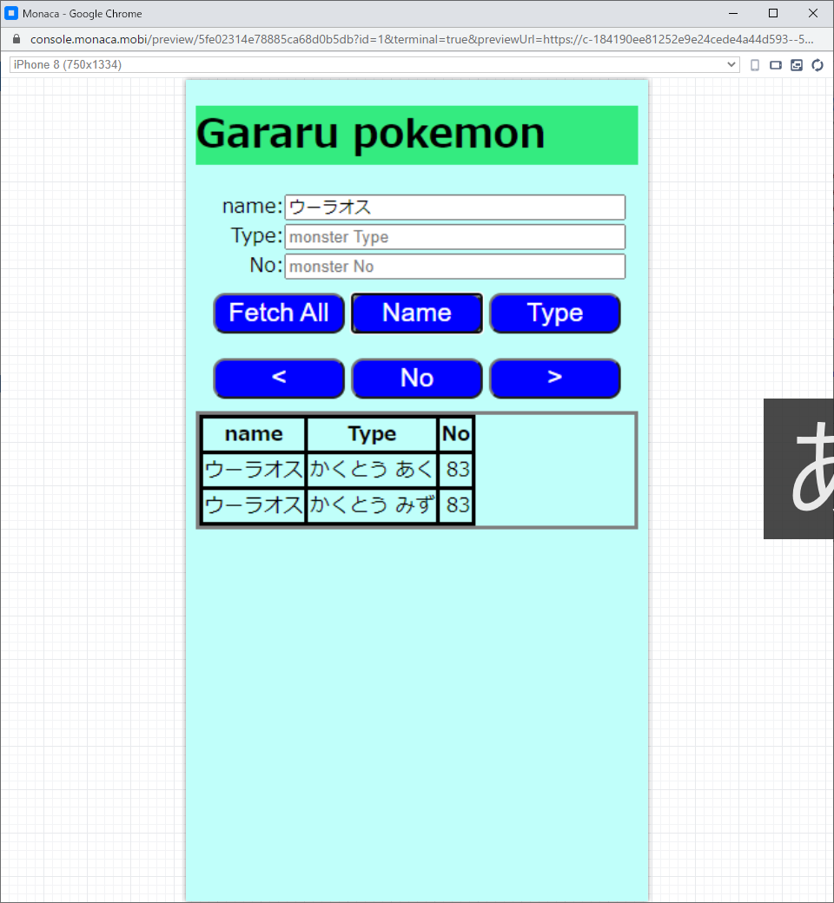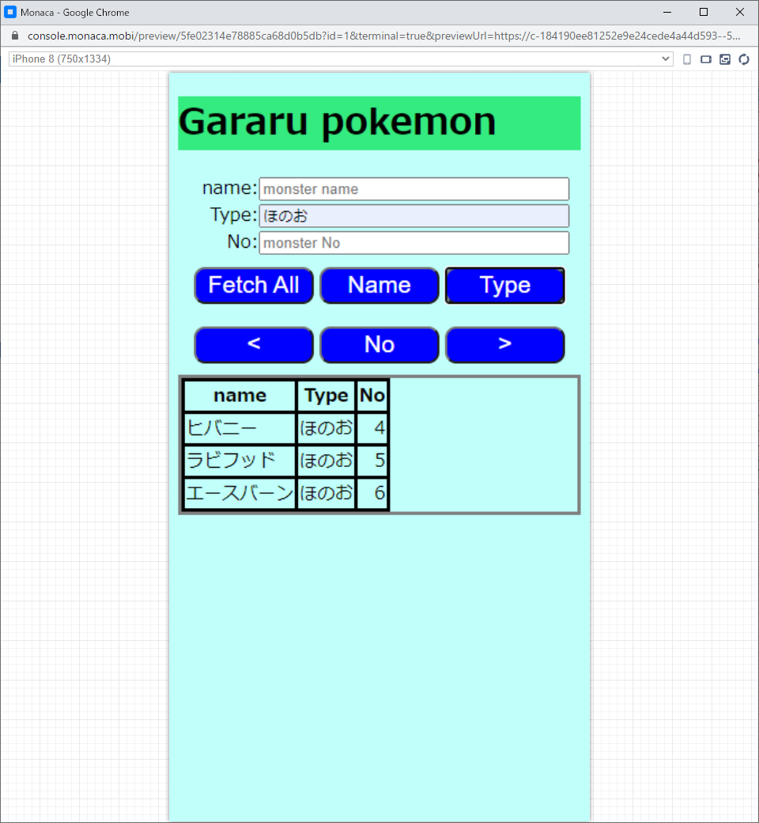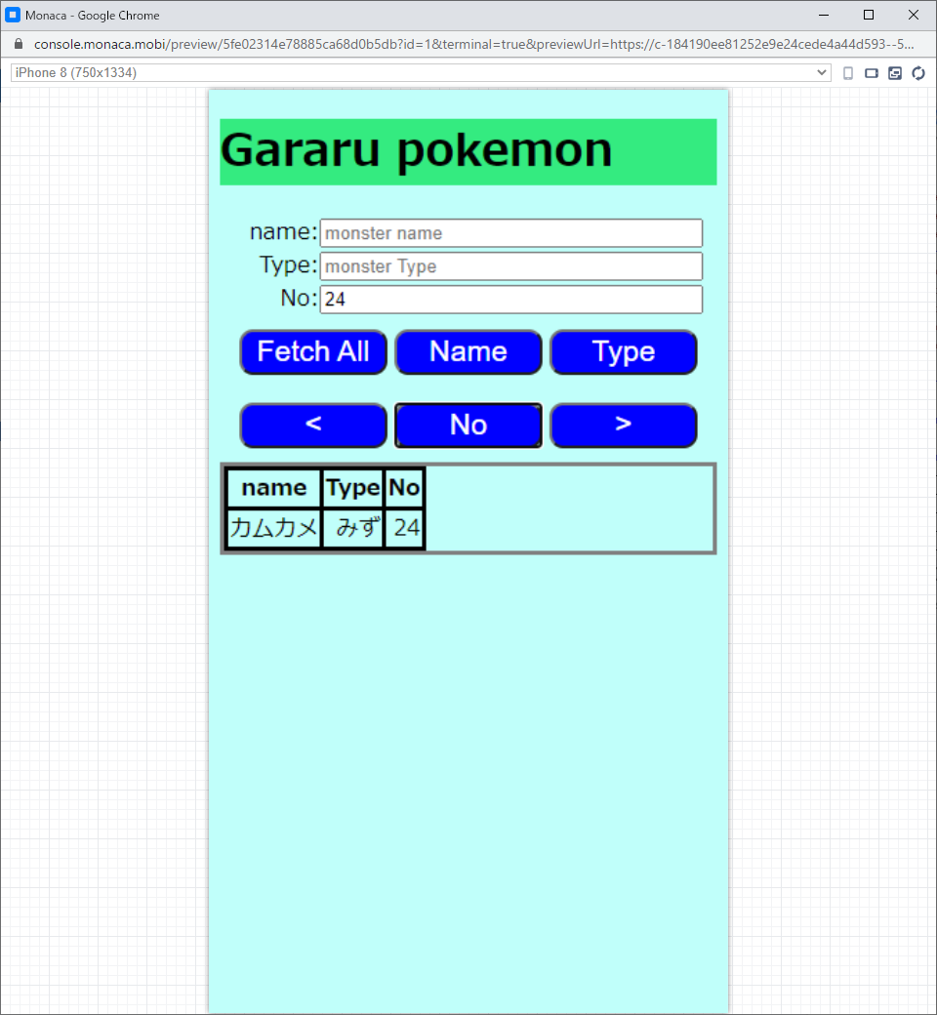

画像のように名前やタイプ、番号入力して検索できます。

ただ、タイプが完全一致しているポケモンしか表示できません。

Noの横の＜＞ボタンで入力した番号より前のポケモン、後ろのポケモンを表示できます。

（改良点）

先ほども挙げたように、タイプが完全一致しているポケモンしか表示できないので、タイプ検索機能の改良ができればもう少し面白いものになったと思います。

それから、表示するポケモンによっては表が極端に小さくなったりしてしまっているのでこの部分も反省点です。

（感想）

今までやってきたプログラミングの授業とは違った楽しさがあり、とても面白かったです。

知識や経験があればもっと面白みのあるアプリを作成できそうだなと感じました。

それから。githubという便利なサイトのことも知ることができたので良かったです。